ФЕДЕРАЦИЯ ПРОФСОЮЗОВ БЕЛАРУСИ
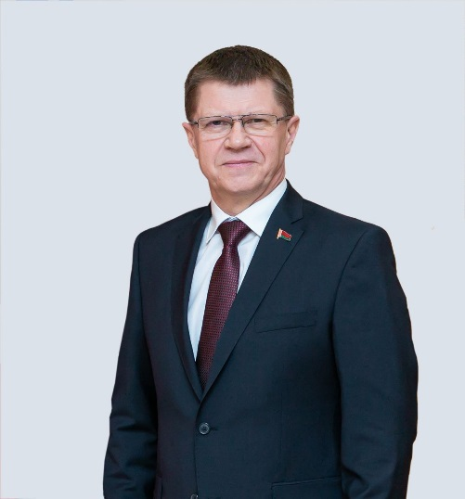 | Председатель  Федерации профсоюзов Беларуси  СЕНЬКО ЮРИЙ АЛЕКСЕЕВИЧ  Личный прием граждан в соответствии  с графиком личного приема по адресу:  г. Минск, пр-т Победителей, 21.  Телефон: 8 017 203 90 31
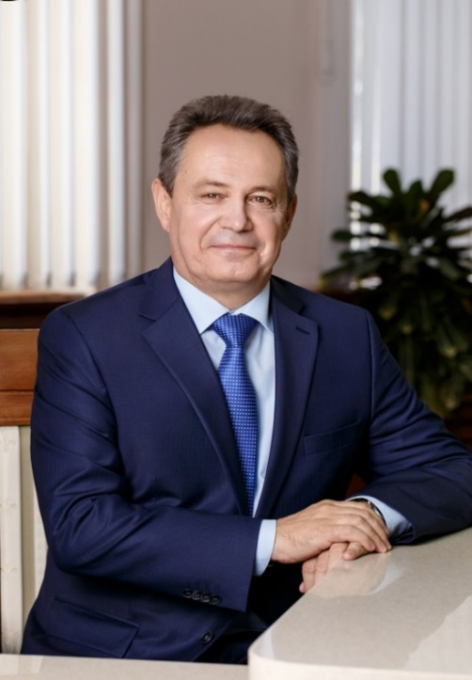 | Председатель  Гомельское областного объединения  КИРИЧЕНКО ПЕТР АЛЕКСЕЕВИЧ  Личный прием граждан: первый понедельник месяца с 14.00 до 17.30  по адресу: г. Гомель, ул. Советская, 29.  Телефон: 8 0232 32 91 71
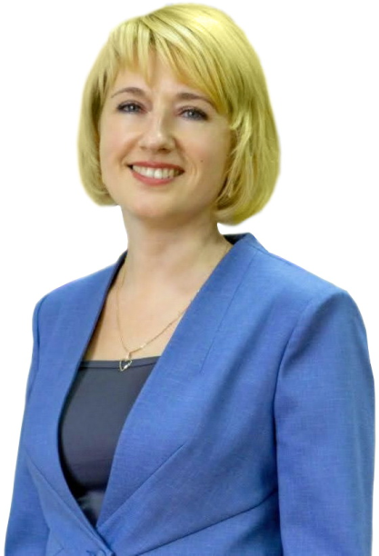 | Председатель  Светлогорского районного объединения  КЛИМЕНОК ИРИНА ВЛАДИМИРОВНА  Личный прием граждан: второй вторник месяца с 8.30 до 13.00 по адресу:  г. Светлогорск, ул.Интернациональная, 44/5.  Телефон: 8 02342 2 25 72

